Ficha Catalográfica de monografia para
Apenas UM AUTOR

01- Modelo da Ficha Catalográfica para um autor:
A ficha catalográfica para preenchimento encontra-se no final da página 3. As duas fichas mostradas a seguir (nesta página e página 2) servem apenas como exemplo e não devem ser impressas.
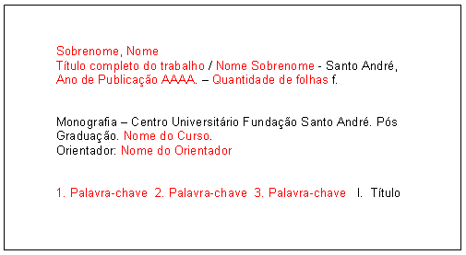

02 - Exemplo da Ficha Catalográfica preenchida:
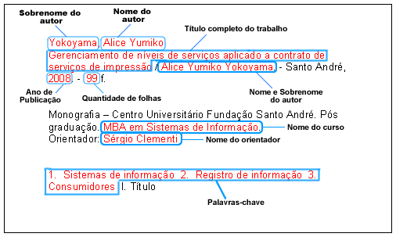

03 – Ficha Catalográfica para preenchimento:

A ficha catalográfica para preenchimento encontra-se no final da página seguinte (página 3). Apenas as informações de fundo cinza devem ser preenchidas.
Para imprimir sua ficha, vá até “Arquivo”, “Imprimir”. No campo “Páginas:” digite o nº 3 e clique em “OK”.

Sobrenome, Primeiro nome e nome do meio (se houver)
Titulo do trabalho / Nome Completo. - Santo André, 2009. – Quantidade de folhas f.

Monografia – Centro Universitário Fundação Santo André.Pós graduação.
Orientador: Nome do professor orientador

1. Palavra-chave 2. Palavra-chave 3. Palavra-chave I. Título

